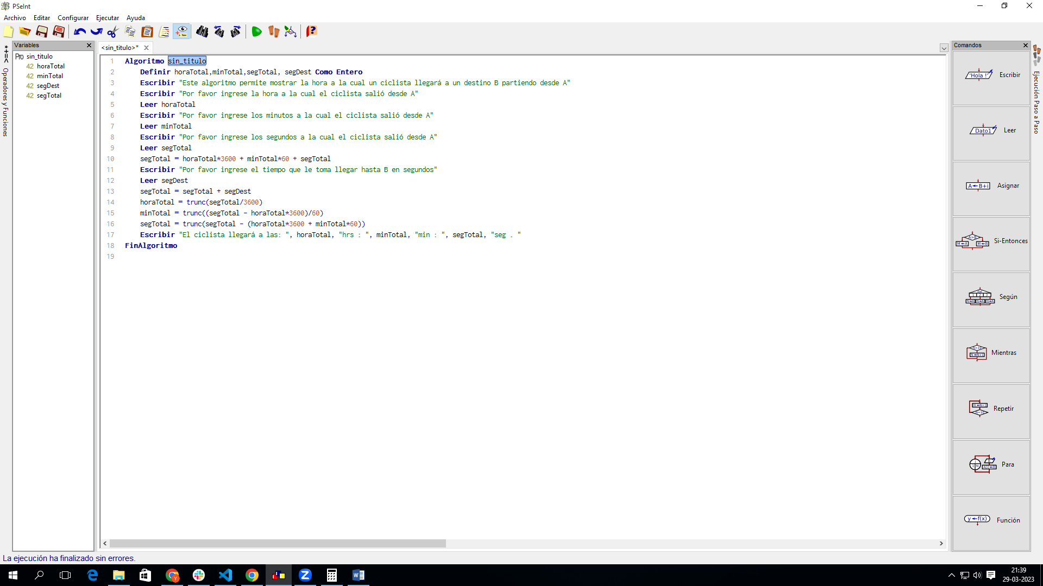

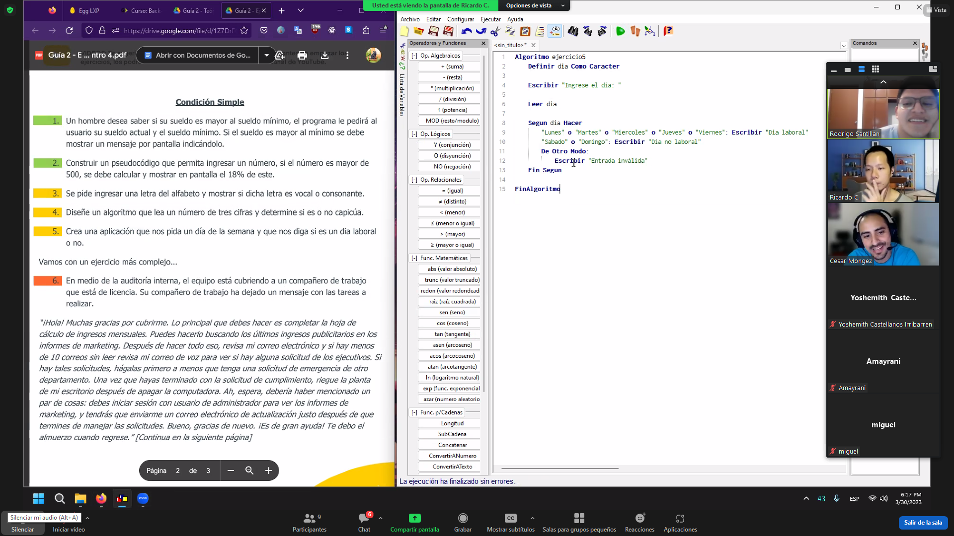

//Buscar los ingresos publicitarios en los informes de marketing//Revisar correo electronico//Si hay menos de 10 revisar si hay alguna solicitud de los ejecutivos.//Si hay entonces hacerlas primero a menos que haya una de emergencia de otro dpa//Enviar un correo con actualización//Apagar computadora//Regar la plantaAlgoritmo Tareas Definir cantidadEmails, solicitudesEjecutivos, solicitudesEmergencia Como Entero Definir ingresosPublicitarios como Real Definir actualizacion, hola Como Caracter Definir administrador Como Logico cantidadEmails=5 solicitudesEjecutivos = 2 solicitudesEmergencia = 1 ingresosPublicitarios= 10000.25 administrador= Verdadero actualizacion = "" hola = " " Si administrador Entonces Si ingresosPublicitarios > 0 Entonces Escribir "Completar hoja de calculo." SiNo actualizacion = "No hay ingresos publicitarios. " Fin Si Si cantidadEmails < 10 Entonces Si solicitudesEmergencia > 0 Entonces actualizacion = actualizacion + "Respondiendo solicitudes de emergencia. " SiNo actualizacion = actualizacion + "No hay solicitudes de emergencia. " Fin Si Si solicitudesEjecutivos >0 Entonces actualizacion = actualizacion + "Respondiendo solicitudes de ejecutivos. " SiNo actualizacion = actualizacion + "No hay solicitudes de ejecutivos. " Fin Si SiNo Fin Si SiNo Escribir "Por favor, inicia sesión como administrador." Fin Si Escribir actualizacion Escribir "Apagando computador" Escribir "Regando planta" FinAlgoritmo

LeetCode

FreeCodeCamp

Cracking the Code Interview